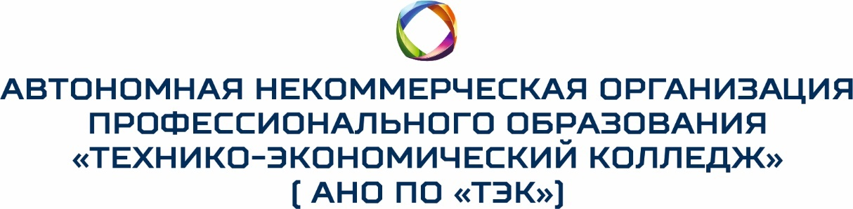

ПРИКАЗ

«03» сентября 2018 г. № 33-18/1
Г.о Подольск, Московская область

«О проведении обучения и проверки знаний
по охране труда, о назначении комиссии по
проверке знаний по охране труда в АНО ПО «ТЭК»
в 2018 г».

В соответствии с Порядком обучения по охране труда и проверки знаний требований охраны труда работников АНО ПО «ТЭК», утвержденным директором и в целях обеспечения профилактических мер по сокращению производственного травматизма и профессиональных заболеваний
П Р И К А З Ы В А Ю :

Установить в 2018 году следующий порядок обучения и проверки знаний по охране труда:
1. Обучение
1.1. Обучение руководителей и специалистов,

1.1.1. Для руководителей и специалистов, связанных с организацией и руководством проведением работ непосредственно на рабочих местах и в структурных подразделениях, с осуществлением надзора и контроля за проведением работ, а также с обучением и проверкой знаний по вопросам охраны труда (директор, заместители директора, руководители структурных подразделений, специалист по охране труда и члены комиссий по охране труда, члены комиссий по проверке знаний по охране труда и иные специалисты, на которых возложены обязанности организации работы по охране труда.) организовать специальное обучение по охране труда в специализированной организации, имеющей лицензию на образовательную деятельность в области охраны труда, по утвержденной программе, с выдачей протокола и удостоверений установленной формы о проверке знаний требования охраны труда.
1.1.2. Для прочих руководителей и специалистов организовать обучение по охране труда на базе АНО ПО «ТЭК» по утвержденной программе обучения по охране труда, специалистов (40 часов) с последующей проверкой знаний комиссией по проверке знаний требований охраны труда учреждения, оформлением протокола и выдачей удостоверений установленной формы о проверке знаний требований охраны труда.
1.1.3. Обучение руководителей и специалистов обеспечивать в течение первого месяца работы, далее – по мере необходимости, но не реже одного раза в три года.
1.1.4. Ответственность за организацию и своевременность обучения руководителей и специалистов по охране труда возложить:
- по п.1.1.1.- на заведующего хозяйством Геро Л.Л.
- по п.1.1.2 - на заведующего хозяйством Геро Л.Л..

1.2. Обучение работников рабочих профессий

1.2.1. Для работников рабочих профессий, к которым предъявляются дополнительные (повышенные) требования безопасности труда, организовать обучение по охране труда на базе АНО ПО «ТЭК» по утвержденным программам обучения по охране труда для профессий повышенной опасности (20 часов) с последующей проверкой знаний комиссией по проверке знаний требований охраны труда учреждения, оформлением протокола и выдачей удостоверений установленной формы о проверке знаний требований охраны труда.
1.2.2. Для работников прочих рабочих профессий организовать обучение по охране труда на базе АНО ПО «ТЭК» по утвержденной программе обучения по охране труда (10 часов) с последующей проверкой знаний комиссией по проверке знаний требований охраны труда учреждения, оформлением протокола и выдачей удостоверений установленной формы о проверке знаний требования охраны труда.
1.2.3. Организовать проведение периодического, не реже 1 раза в год, обучения всех работников рабочих профессий оказанию первой помощи пострадавшим.
1.2.3. Обучение работников рабочих профессий, к которым предъявляются дополнительные (повышенные) требования безопасности труда обеспечивать в течение первого месяца работы, далее – по мере необходимости, но не реже 1 раза в год. Обучение работников прочих рабочих профессий обеспечить однократно в течение первого месяца работы.
1.2.4. Ответственность за организацию обучения работников рабочих профессий по охране труда возложить на заведующего хозяйством Геро Л.Л.

2. Для проверки знаний требований охраны труда в АНО ПО «ТЭК» сформировать постоянно действующую комиссию в составе:

Председатель комиссии: Бор В.Н. – директор
(уд. № 495, протокол № 77\1 от 22.06.2018 г.)

Члены комиссии:
Геро Л.Л – заведующий хозяйством
(специалист по охране труда)
(дип. №0029, от 05.12.2017 г.)

Овечкина Е.А. – начальник научно-методического отдела
(уд. № 499 протокол №77\1, от 22.06.2018 г.)

Директор В.Н. Бор

С приказом ознакомлен(а):
______________________Геро Л.Л.
______________________Овечкина Е.А.

